Муниципальное общеобразовательное учреждение Средняя Общеобразовательная школа с. Стегаловка Долгоруковского Муниципального района Липецкой области

Экологический квест

для учащихся начальной школы и родителей.

(прохождение трека Орленок-Эрудит»,

субботний день вместе с родителями)

«Шагая заповедными тропами».

Фролова Л.В учитель начальных классов
МБОУ СОШ с. Стегаловка ,
Долгоруковского района ,
Липецкой области

2023 г.
Пояснительная записка
- Цель повышение экологической культуры детей, расширение представлений о рациональном взаимодействии человека с природой, воспитывать чувство гордости своим родным краем, организация совместного отдыха с родителями
- Планируемые результаты
Предметные: расширить и углубить представления детей в различных областях знаний по окружающему миру, познакомиться в процессе игры с чем-то новым и интересным.
Личностные: принимать базовые ценности « игра», «команда», прививать учебно-познавательный интерес к новому материалу, самоанализ и самоконтроль результата.
Регулятивные: определять цель учебной деятельности, план выполнения заданий, определять правильность выполненного задания на основе образца, учиться корректировать выполнение задания в соответствии с планом, оценка своего задания, коррекция.
Познавательные: уметь извлекать информацию, представленную в виде текста, иллюстрации, уметь добывать информацию из дополнительных источников, ставить проблему и решать ее.
Коммуникативные: уметь работать в группе, договариваться друг с другом, участвовать в диалоге, в коллективном обсуждении, слушать и понимать других, аргументировать свое мнение.
Методы:
Исследовательский: умение самостоятельно распределять деятельность работы, свобода творчества. Работа в команде, умение помогать друг другу.
Форма организации занятия :квест – игра. Данное мероприятие проводится в виде игры по станциям .Игра состоит из 4 станций-этапов. На каждом этапе команда набирает баллы, которые записываются в «Маршрутный лист».
Побеждает та команда, которая наберет в сумме большее количество баллов.
Оборудование и материал: маршрутный лист, мультимедийное оборудование, ноутбук, карточки с заданиями , жетоны с буквами, телефоны для перехода по кьюар-коду.
Время прохождения: 45 минут.

Ход квест-игры
Учитель : Доброе утро , дорогие друзья! Я получила тревожное письмо и обеспокоена Послушайте.
« Здравствуйте ребята и родители 4 класса !Мы жители лесов и полей нашего родного края . Обращаемся к вам за помощью. На нашей любимой планете Земля возникла экологическая проблема глобального масштаба в последствие развития цивилизации. Загрязнены атмосфера, почва, вода. Попробуйте научиться жить в согласии с природой, не нарушать её законов и порядка, разумно использовать её богатства, чтобы сохранить нашу планету для будущих поколений!»
— Ну что, ребята, поможем нашим друзьям ?
ЭКОЛОГИЯ — наука о доме, которая изучает наш дом – удивительную планету и учит нас, как жить в этом доме Для этого я предлагаю Вам принять участие в экологическом квесте «Шагая заповедными тропами».
Квест — это игровое приключение, в течение которого вам нужно преодолеть препятствия и испытать свои силы в различных конкурсах на тему игры.
Каждой команде предстоит пройти 4 станции. Там вас встретят организаторы. (выбрать из родителей и детей) Путеводителем будут служить маршрутные листы с указанной очередностью прохождения станций.
Помните правила игры:
— Отправиться на игру по команде, строго следуя маршруту.
— На станции внимательно выслушать заданные вопросы.
— Отнестись к заданиям максимально серьёзно и внимательно.
— На станцию не заходить, если там есть другая команда.
— После выполнения маршрута сдать маршрутный лист для подведения итогов.
— Пройти маршрут спокойно
— На каждой станции получать жетоны, из которых в конце квеста мы сложим ключевую фразу. (Мы друзья природы !)
Описание хода мероприятия
Название этапа мероприятия | Деятельность педагога | Деятельность родителей | Деятельность обучающихся (если предполагается участие детей) | Используемое оборудование и дидактические материалы на данном этапе | Время, мин.
Вступительная часть | Доброе утро, дорогие друзья! Я получила тревожное письмо и обеспокоена. Послушайте.  « Здравствуйте ребята 4 класса !Мы жители лесов и полей нашего родного края . Обращаемся к вам за помощью. На нашей любимой планете Земля возникла экологическая проблема глобального масштаба в последствие развития цивилизации. Загрязнены атмосфера, почва, вода. Попробуйте научиться жить в согласии с природой, не нарушать её законов и порядка, разумно использовать её богатства, чтобы сохранить нашу планету для будущих поколений!»  — Ну что, ребята, поможем нашим гостям из будущего?  ЭКОЛОГИЯ — наука о доме, которая изучает наш дом – удивительную планету и учит нас, как жить в этом доме Для этого я предлагаю Вам принять участие в экологическом квесте «Шагая заповедными тропами».  Квест — это игровое приключение, в течение которого вам нужно преодолеть препятствия и испытать свои силы в различных конкурсах на тему игры..  Каждой команде предстоит пройти 8 станций. Там вас встретят организаторы. Путеводителем будут служить маршрутные листы с указанной очередностью прохождения станций.  Помните правила игры:  — Отправиться на игру по команде, строго следуя маршруту.  — На станции внимательно выслушать заданные вопросы.  — Отнестись к заданиям максимально серьёзно и внимательно.  — На станцию не заходить, если там есть другая команда.  — После выполнения маршрута сдать маршрутный лист для подведения итогов.  — Пройти маршрут спокойно  — На каждой станции получать жетоны, из которых в конце квеста мы сложим ключевую фразу. | Оранизация детей в классе |  | Карточки с правилами ведения игры | 110
Деление на команды | Найдите в классе прямоугольник определённого цвета и подойдите к нему. У нас получилось 4 команды. Выберите капитана. Капитаны получают маршрутный лист (синий, жёлтый, красный, зелёный). Итак, мы начинаем нашу игру. Желаю удачи! | Вместе с детьми организуют команды и придумывают им названия |  | Прямоугольники красного, синего, желтого и зеленого цвета.  маршрутный лист (синий, жёлтый, красный, зелёный). | 5мин
Станция 1 «Загадочная» |  | 1 команда | Дети отгадывают загадки о животных, выбирая иллюстрацию. | Карточки с загадками о животных и названиями животных.
Станция 2  «В гостях у царицы Флоры» |  | 2 команда | Детям предоставляются изображения растительности родного края. Они должны подобрать названия растений. | Изображени растительности родного края
Станция 3. «Чудесный заповедник» | Поучиться слово Заповедник «Галичья гора» | 3 команда | Ученики должны расшифровать написанное с помощью пронумерованного алфавита | Алфавит с нумерованными буквами  Просмотр видеоролика https://yandex.ru/video/preview/120969449138837940  Переход к видео по кьюар-коду
Станция 4. «Фикси – викторина» |  | 4 команда | Детям и родителям предлагается без звука просмотреть мультфильм «Фиксики» и сказать, что нужно делать для того, чтобы природа нашего края не страдала от деятельности людей. | Заготовки для знаков «Правила защиты природы», фломастеры и картинки для аппликации, клей
Станция 5. «Весёлая» | Предлагает выполнить несколько весёлых заданий. | Отвечают на вопросы | Отвечают на вопросы | Просмотр  «Галичья гора»
Подведение итогов | Ответственные подсчитывают баллы и вручают дипломы командам.  В заключении праздника общее чаепитие | Поют песни караоке | Поют песни караоке | Запись песен караоке.

Маршрутный лист
команда _______
№ | Название станции | Кол-во баллов | Подпись ответственного на станции
1 | Загадочная
2 | В гостях у царицы Флоры
3 | Чудесный заповедник
4 | . «Фикси – викторина».
Всего баллов
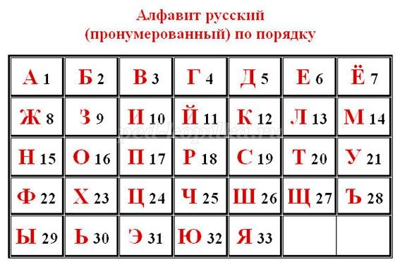
9 | 1 | 17 | 16 | 3 | 6 | 5 | 15 | 10 | 12
4 | 1 | 13 | 10 | 25 | 30 | 33 | 4 | 16 | 18 | 1
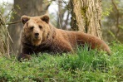
Он самый мощный из зверей,
И зверя нет в Лесу сильней.
Все лето ест, чтоб жир набрать
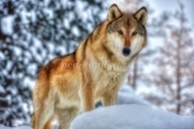
зиму долгую проспать. (Медведь)
Не птица, но живет он в стае,
Неграмотный — следы читает;
Охоту сутками ведет,
Но без добычи не уйдет. (Волк)


Безухий заяц земляной
Чуть что — свистит — ив нору:
Спасенье тут, склад зерновой,
Тепло в любую пору. (Суслик)

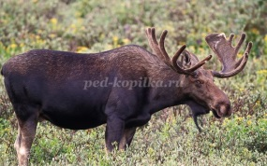
Едва болотный сник туман,
Возник лесной наш великан:
Высок, тяжел, в груди широк,
Бредет, не ведая дорог.
Он горбоносый, с бородой,
Трясет короной костяной.
В минуту съел он деревцо
И залпом выпил озерцо. (Лось)

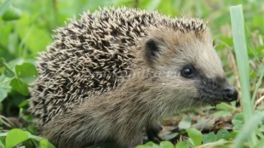
Колючий клубок
Под елкой прилег. (Еж)

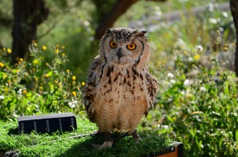
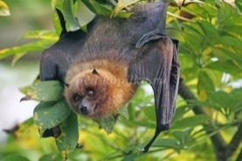
Вниз головою спящая,
На кожице парящая
По темноте летает,
Преграды избегает.
(Летучая мышь)

6. Днём спит, а ночью летает и прохожих пугает. (Сова)
7. У маленькой скотинки сто серебряных монет на спинке.
(Рыба)

Конкурс «Веселые вопросы»

Вопросы для детей
1. Домашний Дед Мороз. (Холодильник)
2. Колобок, обросший иглами. (Ёж)
3. Мальчик с деревянным носом. (Буратино)
4. Самая первая книга ученика. (Букварь-азбука)
5. «Семь раз отмерь, один – …». (Отрежь)
6. Костюм космонавта. (Скафандр)
7. Что идет, не двигаясь с места? (Время)
8. Набита пухом, лежит под ухом. (Подушка)
9. Перерыв между уроками. (Перемена)
10. Корова в детстве. (Теленок)
11. Горбатый корабль пустыни? (верблюд)
12. Самый маленький палец. (Мизинец)
13. Что можно увидеть с закрытыми глазами? (Сон)
14. «45-ого размера покупал он сапоги». Кто это? (Дядя Степа.)
15. Без рук, без ног, а из кастрюли вылезает. (Тесто.)
16. Продолжи фразу: «Сивка-Бурка, вещий Каурка,…(Встань передо мной как лес перед травой».)
Попробуйте только на минуту представить себя деревом, на которое обрушиваются все природные несчастья.
А если представили, то изобразите при помощи мимики и пластики, как выглядит...
* дерево во время засухи;
* дерево под снегопадом;
* дерево среди выхлопов автомобилей;
* дерево под проливным дождем;
* дерево на штормовом ветру.

Вопросы для родителей
1.Дедушка чайника. (Самовар.)
2. Любимая мелодия учеников? (звонок)
3. «Цветик – семицветик» на небе после дождя? (радуга)
4. Сидит на крыше всех выше. (Антенна)
5. Из какого крана нельзя напиться? (Из подъемного)
6 .Когда строят новый дом, во что вбивают первый гвоздь? (В шляпку).
7 Какой узел нельзя развязать? (Железнодорожный).
8 Что у человека под ногами, когда он идет по мосту? (Подошва обуви).
9 Что с земли легко поднимешь, но далеко не закинешь? (Пух).
10 Сколько горошин может войти в один стакан? (Ни одной – все надо положить).
11 Что все люди на земле делают одновременно? (Становятся старше).
12 Как спрыгнуть с десятиметровой лестницы и не ушибиться? (Надо прыгать с нижней ступени).
13 На какой вопрос нельзя ответить «да»? (Вы спите?).
14 Часть тела, которую предлагают в комплекте с сердцем. (Рука.)
15. Единица измерения колбасы. (Палка.)

Покажите, как они исполнили бы песню про день рождения, если они не умеют говорить словами. А не умеют они говорить потому, что они...
* вороны;
* волки;
* лягушки;
* козы;
* куры
1 вариант
1.Какие птицы спят в снегу? (куропатка и тетерев)
2.Какие птицы прилетают первыми весной? (грачи и скворцы)
3.Кто делает запасы на зиму? (белки, мыши, хомяки)
4.Кто в минуту опасности оставляет хвост ? (ящерица)
5.Кого называют лесным доктором? (дятел)
6.Кто поет воздушными пузырями? (жаба)
2 вариант
1. Кто поет лапками? (кузнечик)
2. Кто поет клювом? (аист)
3. Кто самый лучший певец в роще? (соловей)
4. Какая птичка самая маленькая в наших краях? (королек)
5. Кто спит вниз головой? (летучая мышь)
6. Как называется весь животный мир? (фауна)
МАТЕРИАЛЫ « В гостях у царицы Флоры»

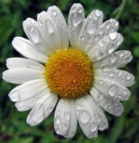
РОМАШКА
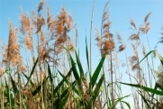
КАМЫШ

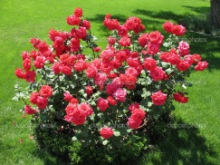
РОЗА
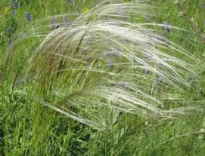
КОВЫЛЬ СТЕПНОЙ

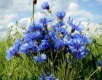
ВАСИЛЬКИ
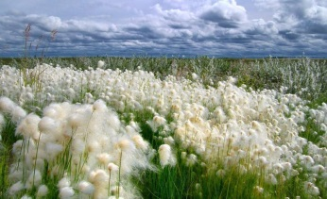
ПУШИЦА
Список литературы
- https://fonwall.ru/search?q=ромашки
- https://www.shutterstock.com/ru/search/васильки
- https://wp-s.ru/wallpapers/5/6/501999227058443/buryj-medved-v-taezhnom-lesu.jpg медведь
- . 1.https://wp-s.ru/wallpapers/5/6/501999227058443/buryj-medved-v-taezhnom-lesu.jpg волк, лось, рыб
- https://yandex.ru/images/search?source=serp&text=нумерованный%20алфавит
- https://nsportal.ru/detskiy-sad/okruzhayushchiy-mir/2016/03/13/kniga-zagadok-o-yavleniyah-prirody книга загадок о природе
- https://obzor48.ru/blog/krasivie-mesta/6646/ заповедник Галичья гора
8.https://yandex.ru/video/preview/120969449138837940 «Галичья гора»

